DAFTAR PUSTAKA
Achmad, H.P., dan Alex Abdullah. 2012. Linguistik Umum. Jakarta: Penerbit
Erlangga.
Al Sunandar, SDR 2022. Implikatur Yang Bermakna Kebencian Pada Anime Kaguya Sama: Love is War (Kajian Pragmatik). Jurnal Sastra-Studi Ilmiah Sastra , 12 (1), 70-82. Online. Vol. 12, No. 1, Juni 2022, p-ISSN 2088-4931. Doi: https://doi.org/10.56413/studi%20ilmiah%20sastra.v12i1.299 (26 Maret 2023)
Alwi, H. dkk. 2010. Tata Bahasa Baku Bahasa Indonesia. Jakarta: Pusat Bahasa dan Balai Pustaka.
Al-Zubeiry, H. 2020. Violation of Grice’s maxims and humorous implicatures in the Arabic comedy Madraset Al-Mushaghbeen. Journal of Language and Linguistic Studies, 16(2), 1043-1057. Online. Volume: 16 Issue: 2, 1043 - 1057, 24.06.2020. Doi: https://doi.org/10.17263/jlls.759363 (26 Maret 2023)
Andriani, R. 2021. Implikatur dalam Wacana Pojok “Nuwun Sewu’’pada Surat Kabar Harian Solopos Edisi Oktober 2019. Lingua Franca: Jurnal Bahasa, Sastra, dan Pengajarannya, 5(1), 70-81. Online. Vol. 5, No 1. Doi: http://dx.doi.org/10.30651/lf.v5i1.5172 (9 Januari 2023)
Arikunto, Suharsimi. 2006. Prosedur Penelitian: Suatu Pendekatan Praktik (Edisi Revisi VI). Cetakan Ketigabelas. Jakarta:PT Rineka Cipta.
Brown, Penelope and S.C. Levinson. 1987. Politeness: Some Universals in Language Usage. Cambridge: Cambridge University Press.
Chaer, Abdul. 2010. Kesantunan Berbahasa. Jakarta: PT Rineka Cipta.
Elmahady, O, R. M., Subaiah, S., & Mohammed, S. B. A. 2022. Investigating the Importance of Conversational Implicature and Violation of Maxims in Daily Conversations. Arab World English Journal, 13 (2) 109- 122. Online. Volume 13. Number2. June 2022 Pp.109-122. Doi: https://dx.doi.org/10.24093/awej/vol13no2.8 (26 Maret 2023)
Hermaji, B. 2021. Teori Pragmatik edisi revisi. Yogyakarta: Magnum Pustaka Utama.
Kesuma, J. M. T. 2007. Pengantar Metode Penelitian Bahasa. Carasvatibook.
Kridalaksana, Harimurti. 2008. Kamus Linguistik. Jakarta: Gramedia Pustaka.
Lubis, Hamid Hasan. 1991. Analisis Wacana Pragmatik. Bandung: Angkasa.
Mahsun. 2017. Metode Penelitian Bahasa: Tahapan Strategi, Metode, dan
Tekniknya. Edisi Kedua, Cetakan Kesembilan. Depok: PT Raja Grafindo
Persada.
Miller, M. 2009. Sams teach yourself YouTube in 10 Minutes. Pearson Education.
Mufiddah, I. A. 2019. Implikatur Percakapan dalam Cerita Detektif Misteri Karibia Karya Agatha Christie: Kajian Pragmatik. Basindo, 3(2), 173-184. Online. Volume 3 Nomor 2, 2019. Journal homepage: http://journal2.um.ac.id/index.php/basindo (26 Maret 2023)
Munsyi et al.2011. Bahasa Sindiran. Kuala Lumpur: Yayasan Karyawan.
Nababan, P.W.J. 1987. Ilmu Pragmatik: Teori dan Penetapannya, Jakarta: Proyek Pengembangan Lembaga Tenaga Kependidikan.
Nadar, F.X. 2009 Pragmatik & Penelitian Pragmatik. Yogyakarta: Graha Ilmu.
Nawangsih, P. E. 2021. Implikatur Percakapan dalam Film Yowis Ben The Series (Kajian Pragmatik). Jurnal Baradha: Jurnal Pengembangan Bahasa, Sastra, dan Budaya Jawa, 17(1). Online. Volume 17 No 1, 2021. Doi: https://doi.org/10.26740/job.v17n1.p411-441 (5 Januari 2023)
Putrayasa, I.B. 2009. Kalimat Efektif. Refika Aditama.
Purwo, Bambang Kaswanti. 1990. Pragmatik dan Pengajaran Bahasa. Jakarta: Balai Pustaka.
Rahardi, K.R. 2019. Pragmatik Konteks Intralinguistik dan Konteks Ekstralinguistik. Yogyakarta: Amara Books.
Rahardi, K.R. 2005. Pragmatik Kesantunan Imperatif Bahasa Indonesia. Jakarta: Erlangga.
Subhan, I. 2017. Strategi Menyindir dan Implikatur dalam Graphic Novel Warkop DKI Film By Anggy Umbara. Skripsi. Makasar. Fakultas Keguruan dan Ilmu Pendidikan. Diakses pada https://digilibadmin.unismuh.ac.id/upload/3889-Full_Text.pdf
Suyono. 1990. Pragmatik Dasar- Dasar dan Pengajaran. Malang: yayasan asih asah asuh.
Syamsuddin, A.R. 1986. Buku Materi Pokok Sanggar Bahasa Indonesia. Jakarta: Depdikbud.
Syukur, A. A. K., & Tania, V. 2020. Implikatur Sindiran dalam Drama “Rich Man, Poor Woman”(Kajian Pragmatik). NIJI: Jurnal Kajian Sastra, Budaya, Pendidikan dan Bahasa Jepang, 2(1), 1-9. Online. Vol. 2, No. 1, Januari 2020, p-ISSN 2355-889X. Doi: https://doi.org/10.18510/jt.2021.xxx (23 Desember 2022)
Yule, George. 2006. Pragmatics. Yogyakarta: Pustaka Belajar.
Yuliantoro, Agus. 2020. Analisis Pragmatik. Surakarta: Unwidha Press.
Zamzami.2007. Kajian Sosiopragmatik.Yogyakarta: Cipta Pustaka

LAMPIRAN

Lampiran 1. Gambar program Youtube Animasi Santoon TV unggahan tahun 2022
- 01/RTB/STV/0:27/ 1 Jan 2022
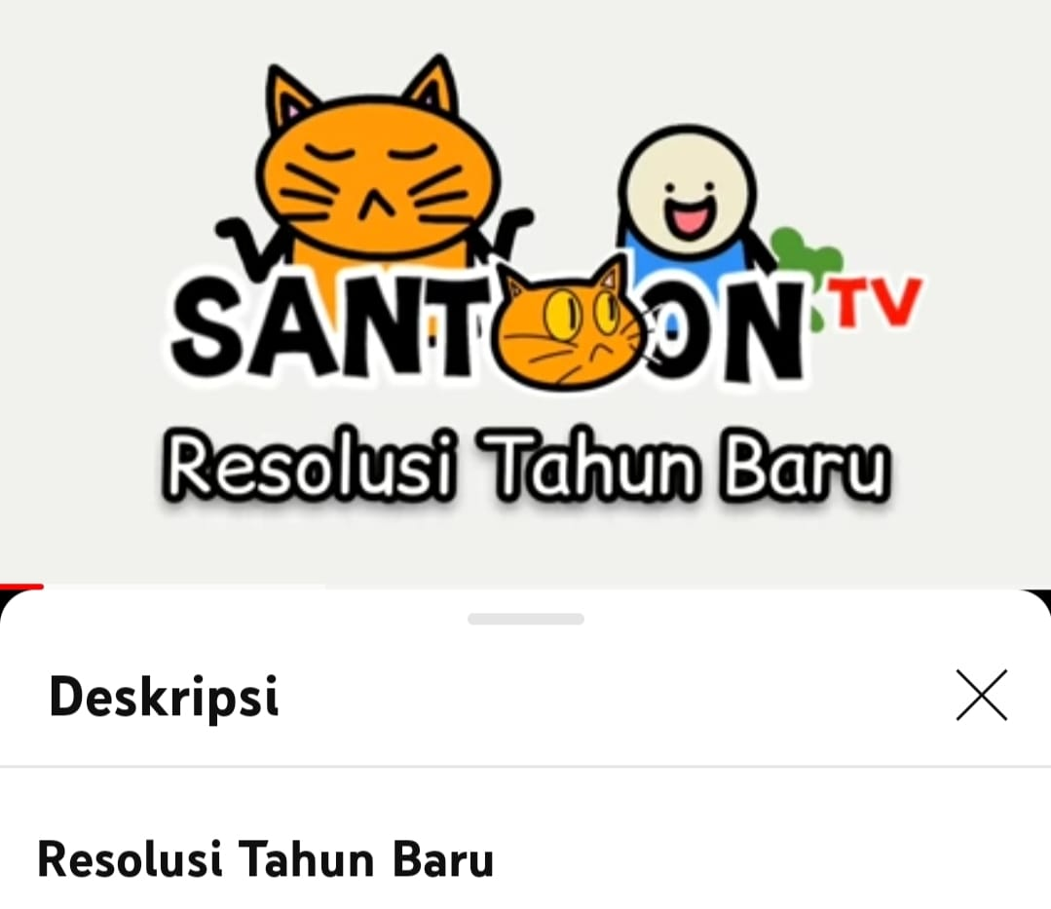

- 02/PKS/STV/1:22/ 2 Jan 2022
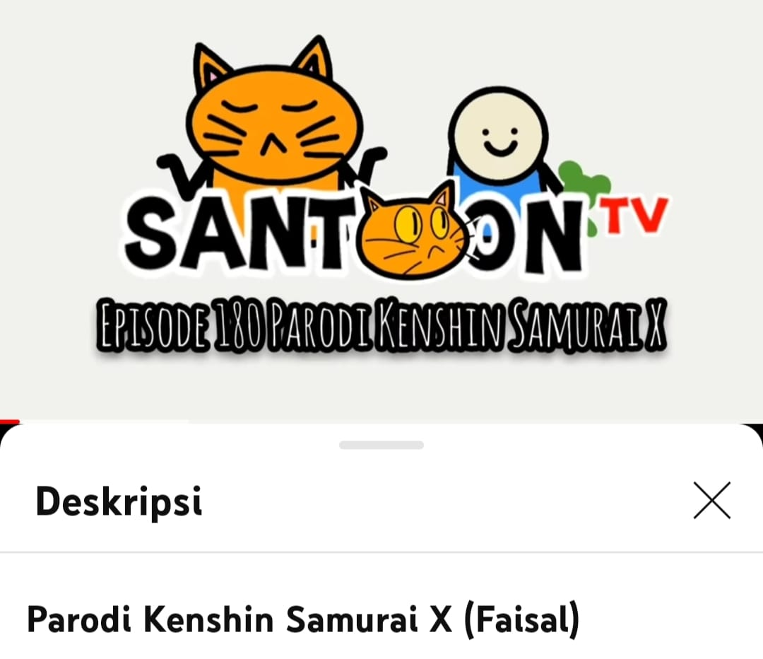

- 03/ZN/STV/1:20/ 5 Jan 2022
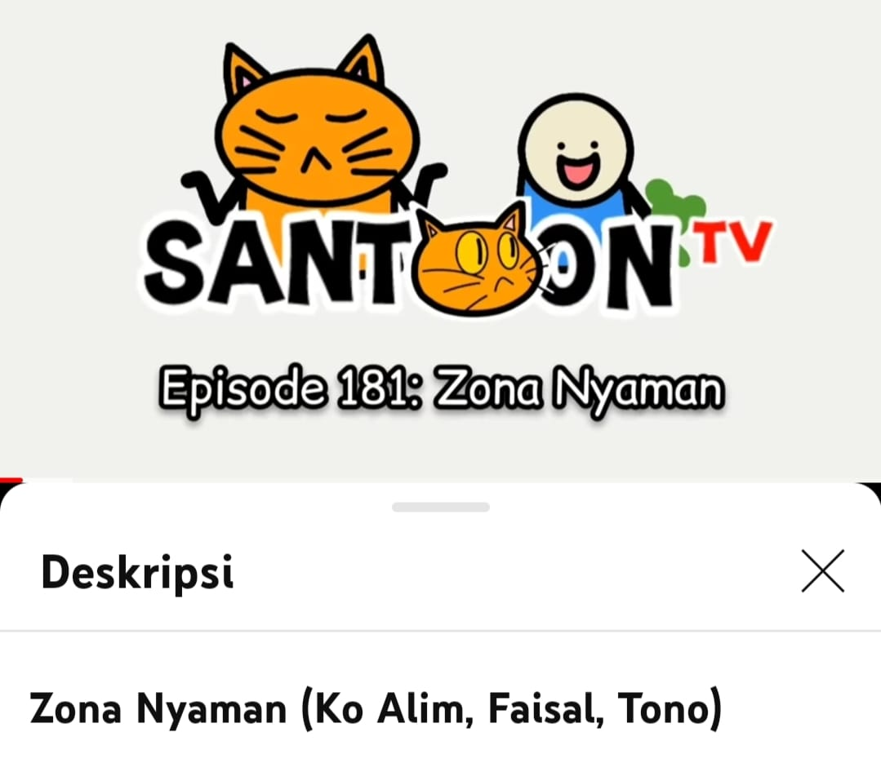

- 04/PLP/STV/1:00/12 Jan 2022
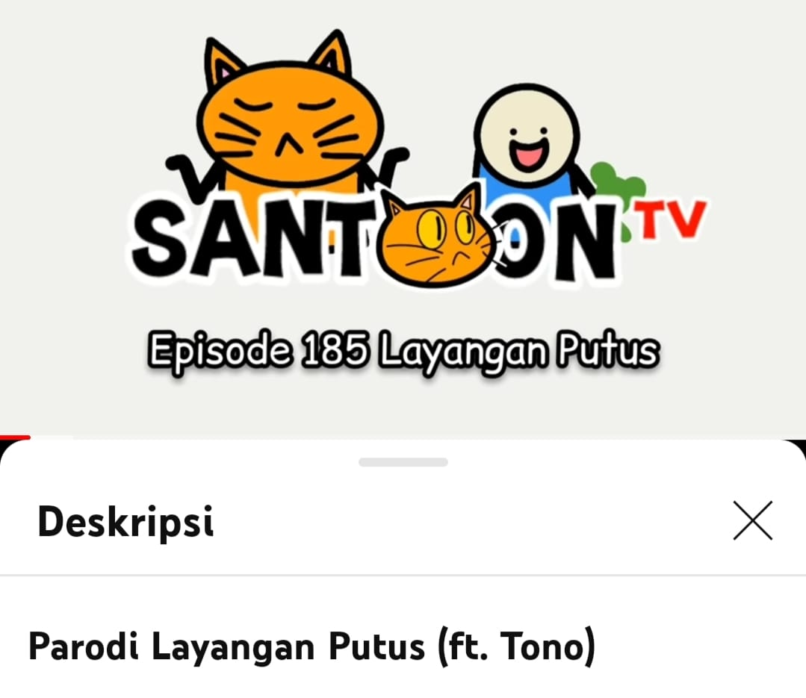

- 05/DT/STV/2:09/ 15Jan 2022
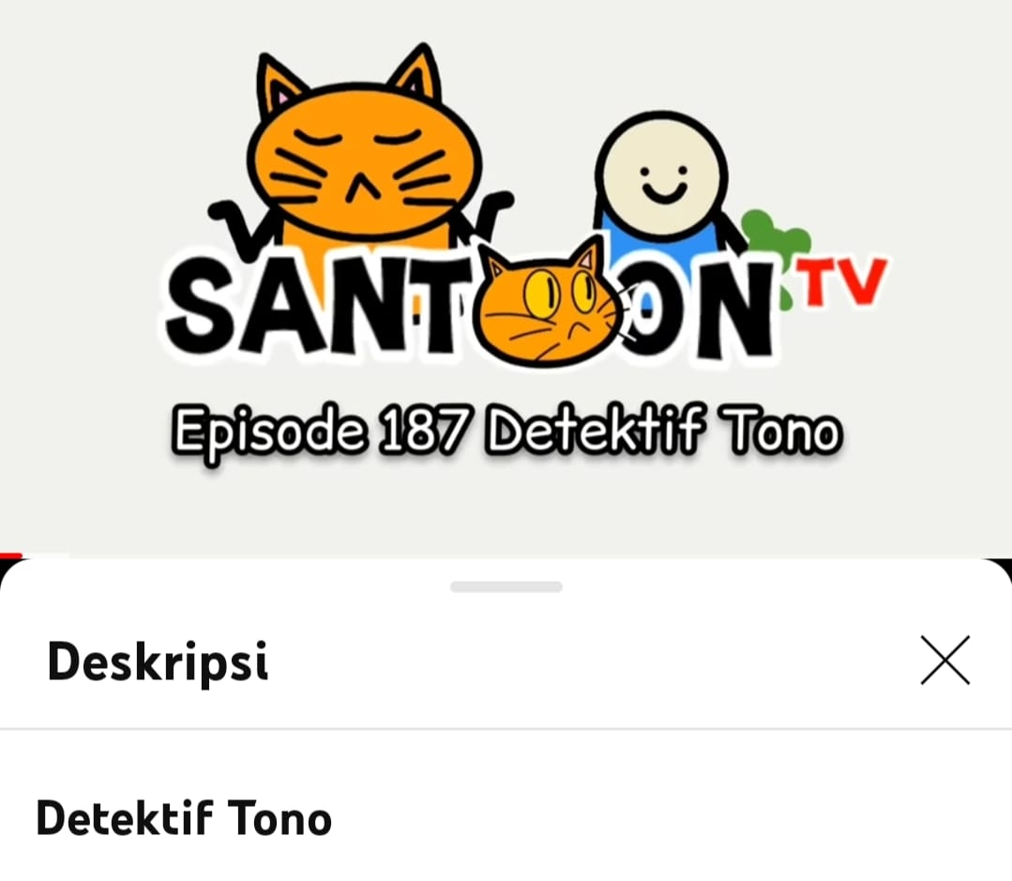

- 06/BGL/STV/1:20/17 Jan 2022
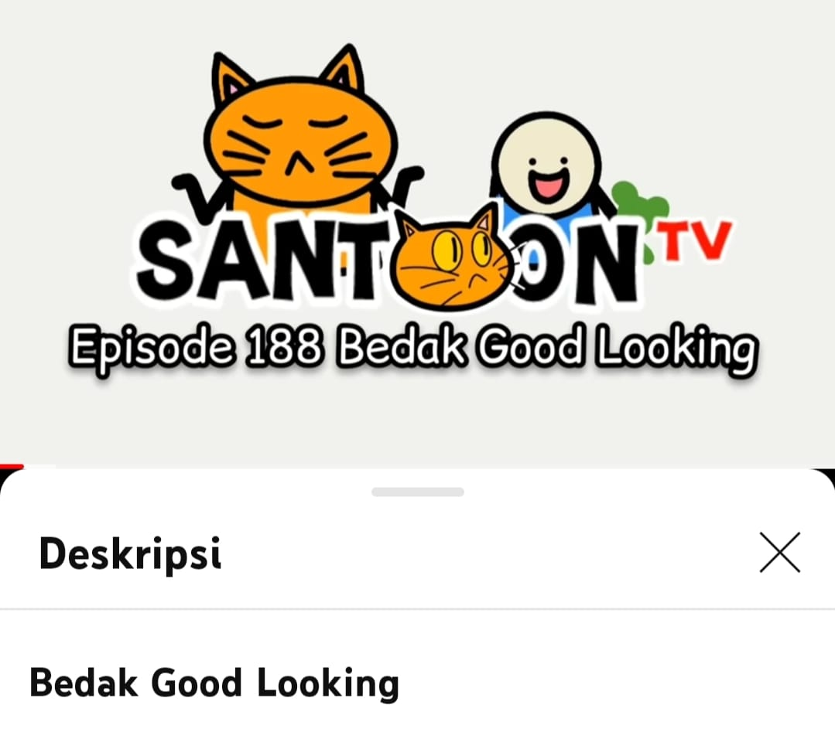

- 07/FJG/STV/1:05/ 19Jan 2022
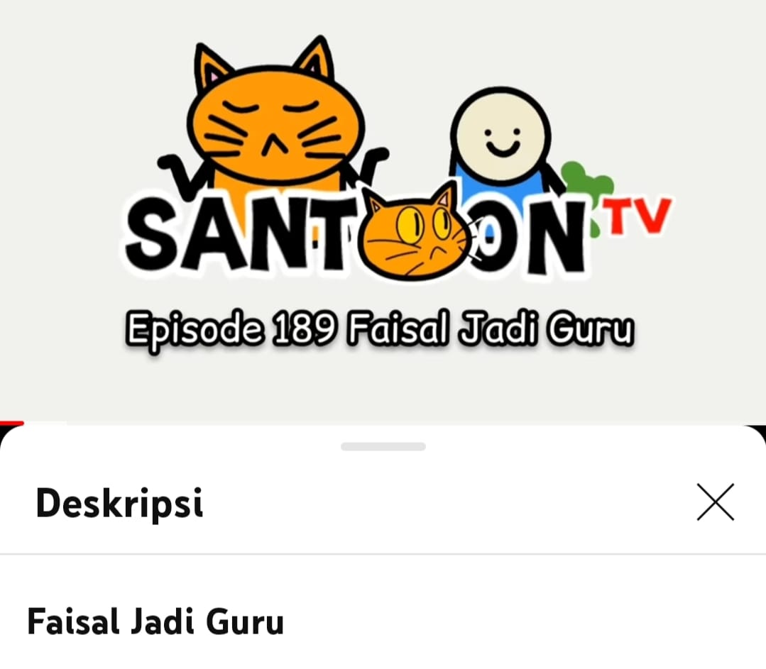

- 08/FJP/STV/1:00/ 21Jan 2022
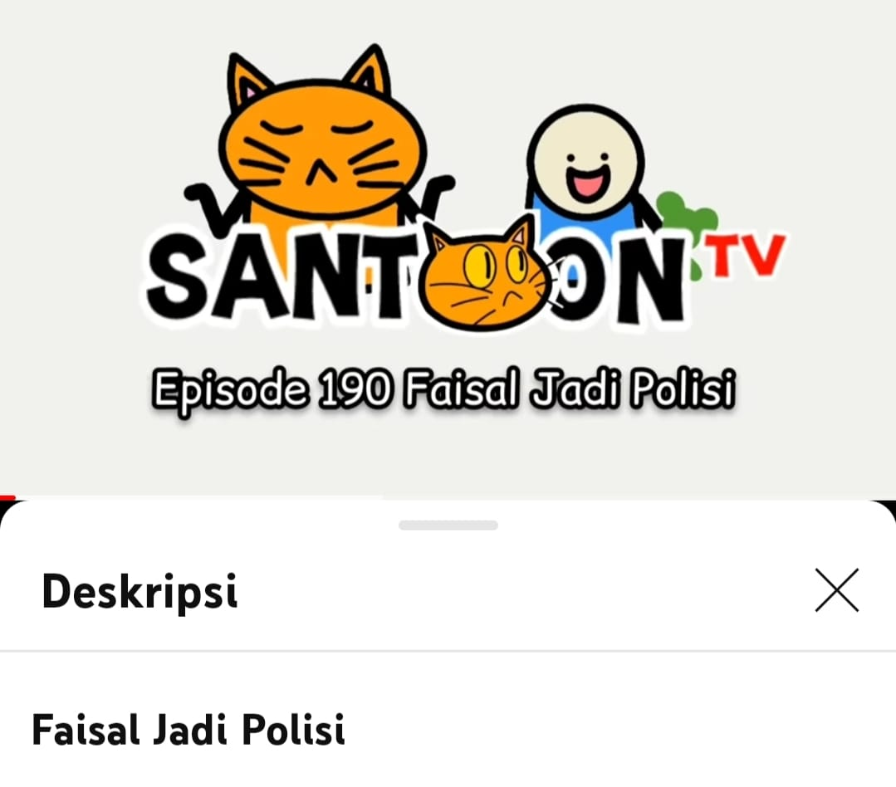

- 09/PK/STV/1:04/ 24Jan 2022
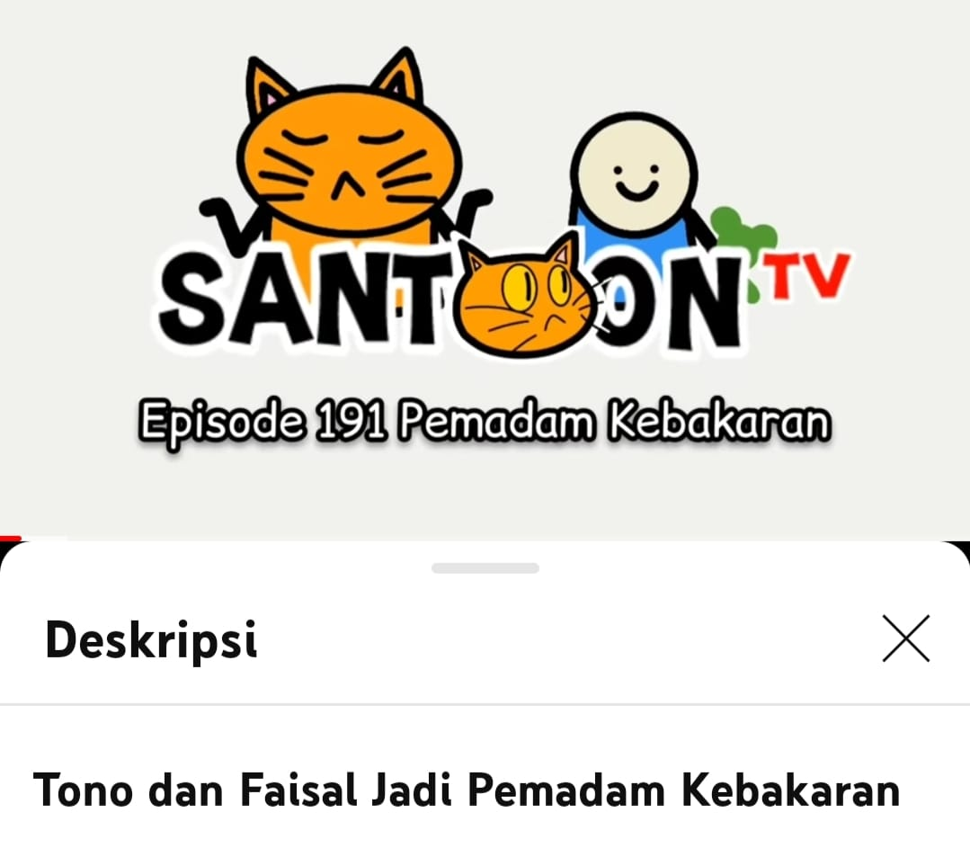

- 10/UKF/STV/1:09/28 Jan 2022
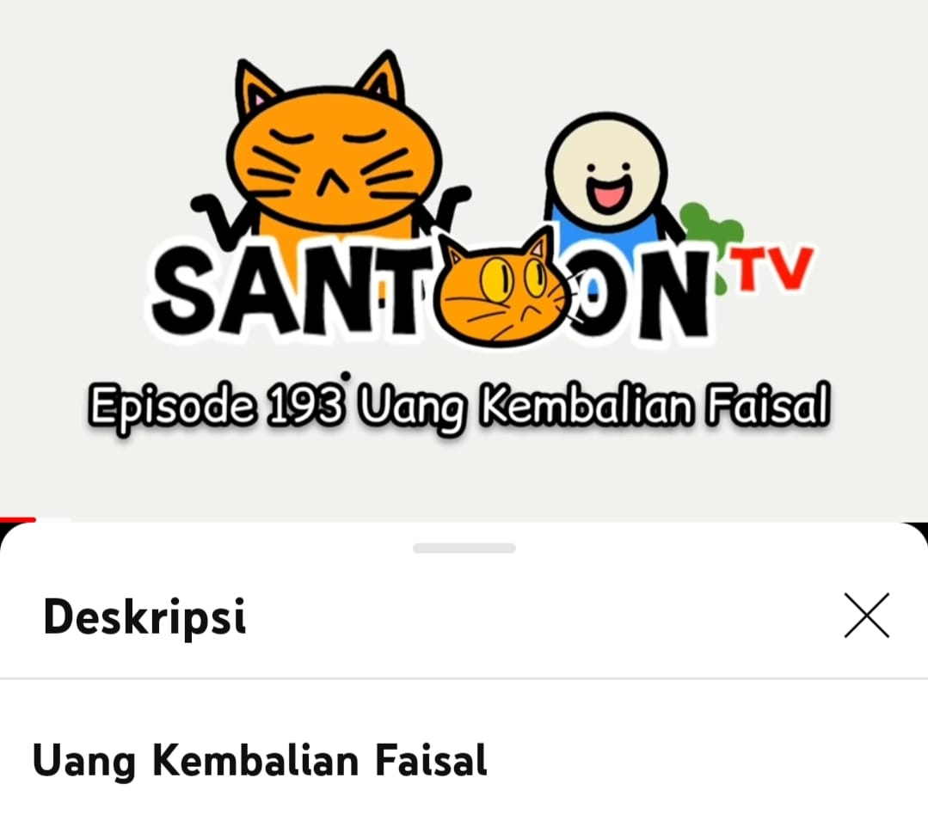

- 11/FDP/STV/1:17/ 1Feb 2022
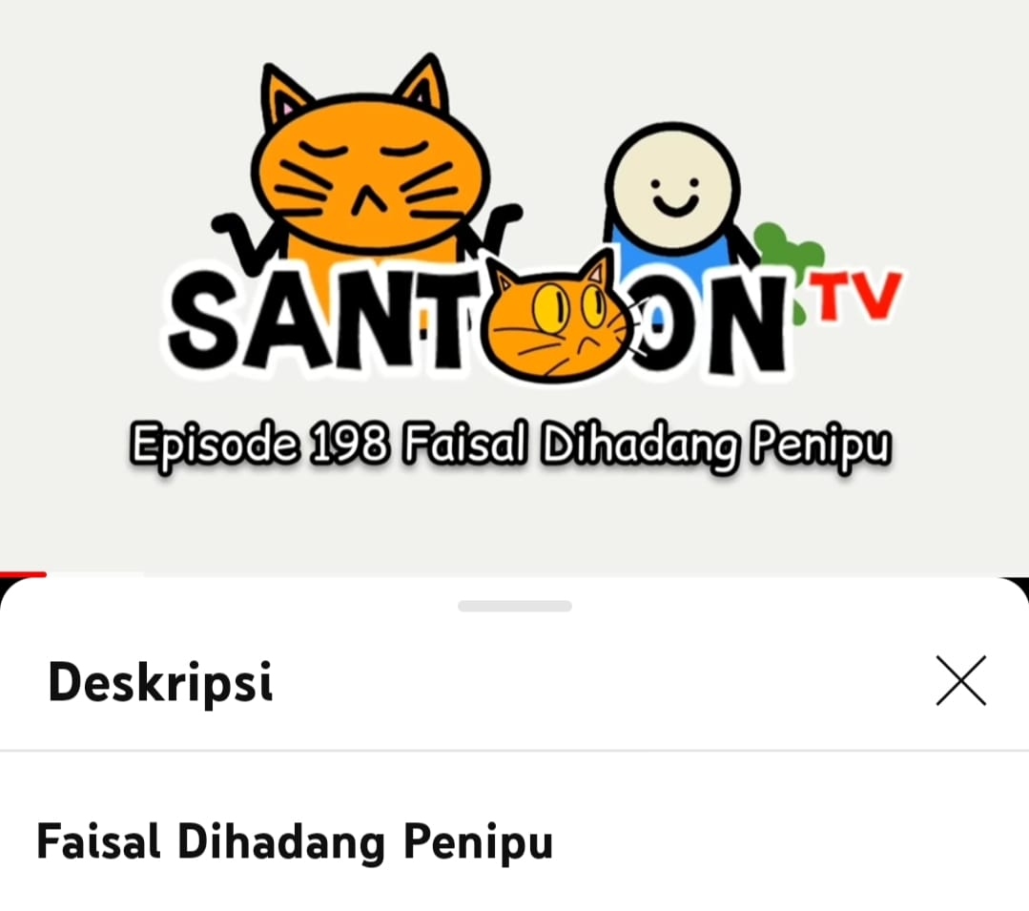

- 12/FJD/STV/1:04/ 3Feb 2022
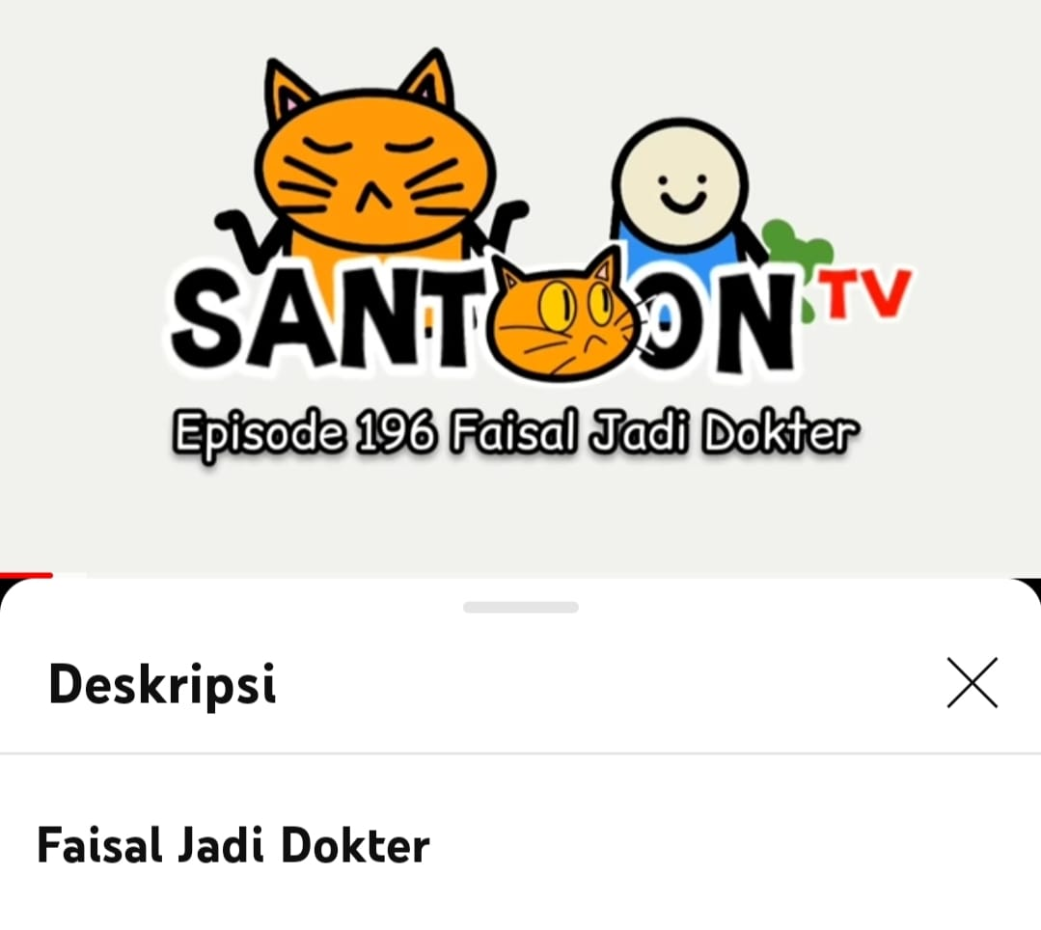

- 13/TJG/STV/1:05/5Feb 2022
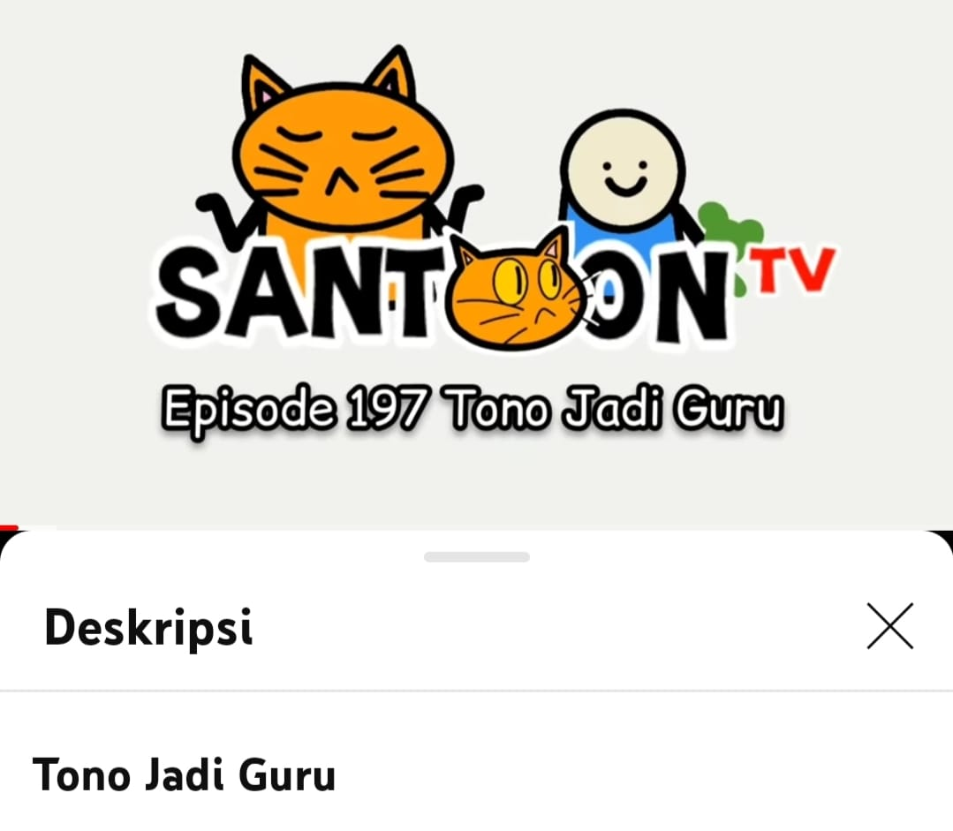

- 14/FDHP/STV/1:23/8 Feb 2022

- 15/TA/STV/1:23/ 10Feb 2022
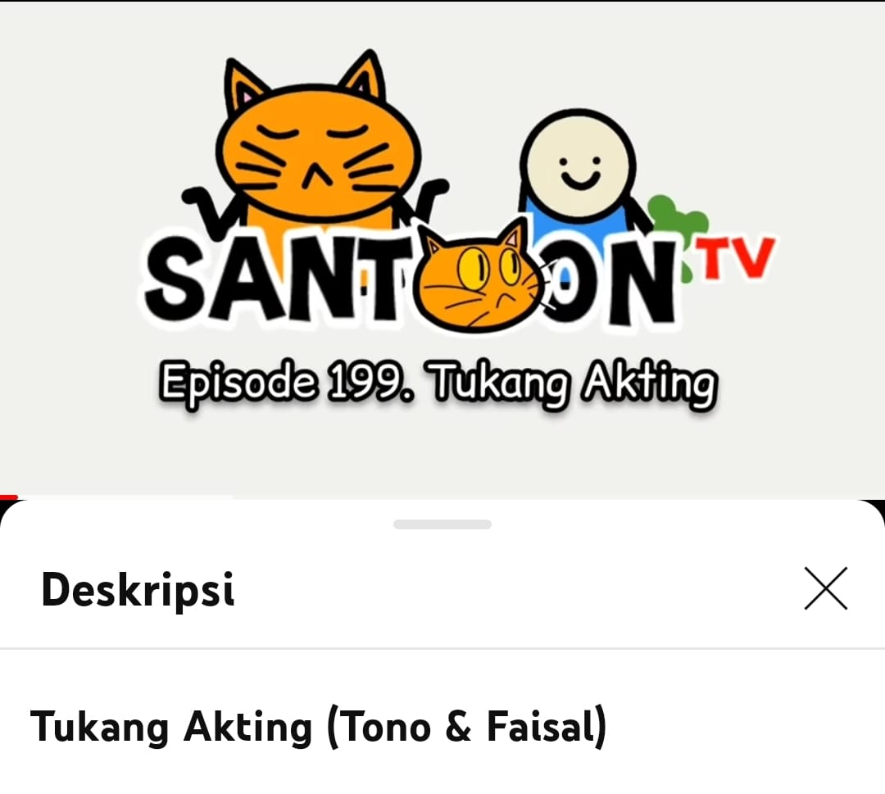

- 16/TJC/STV/2:10/ 15Feb 2022
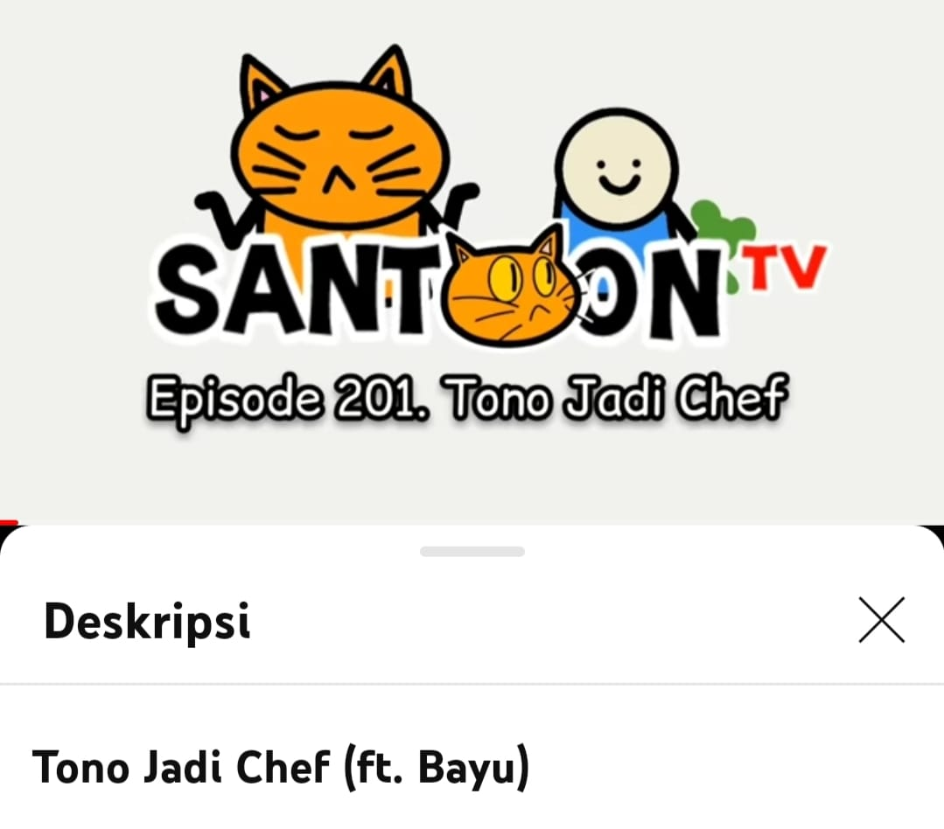

- 17/TBB/STV/1:10/17 Feb 2022
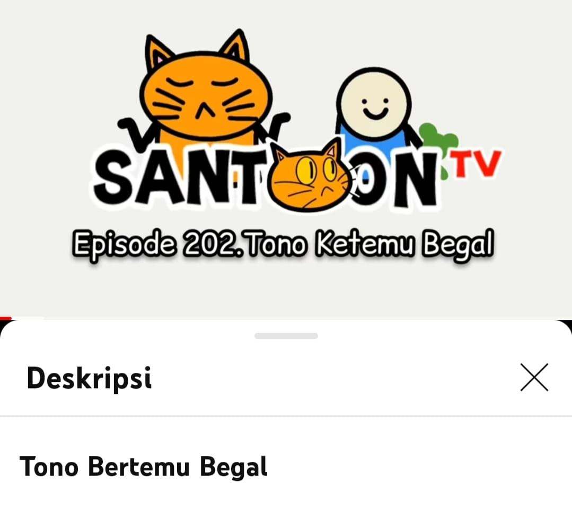

- 18/TMM/STV/1:22/21 Feb 2022
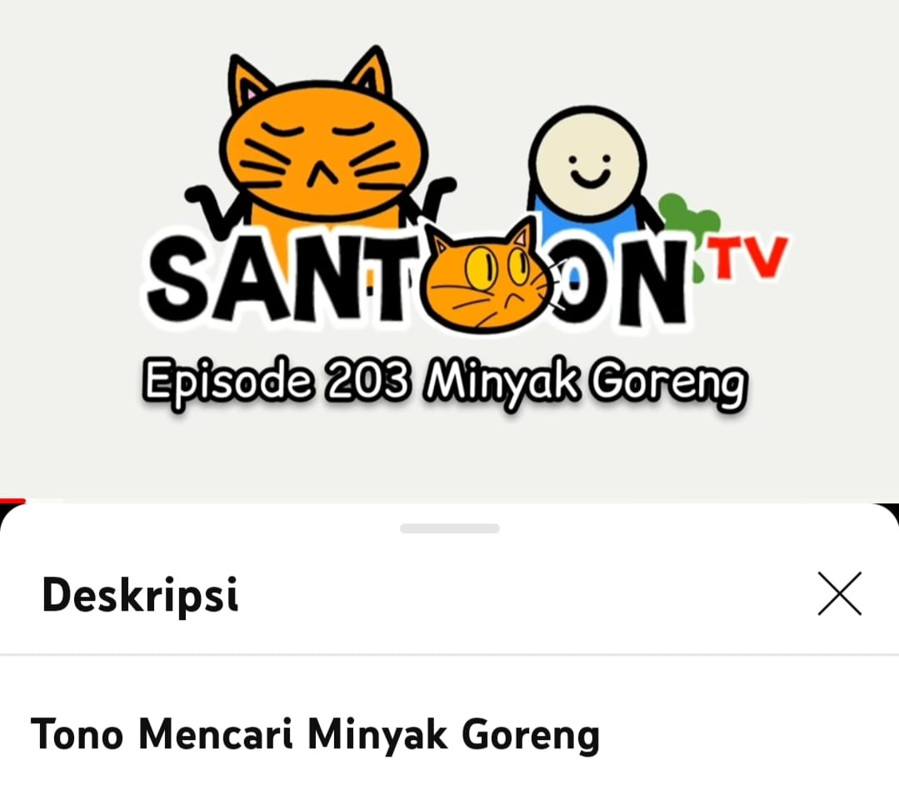

- 20/ODG/STV/1:44/26 Feb 2022
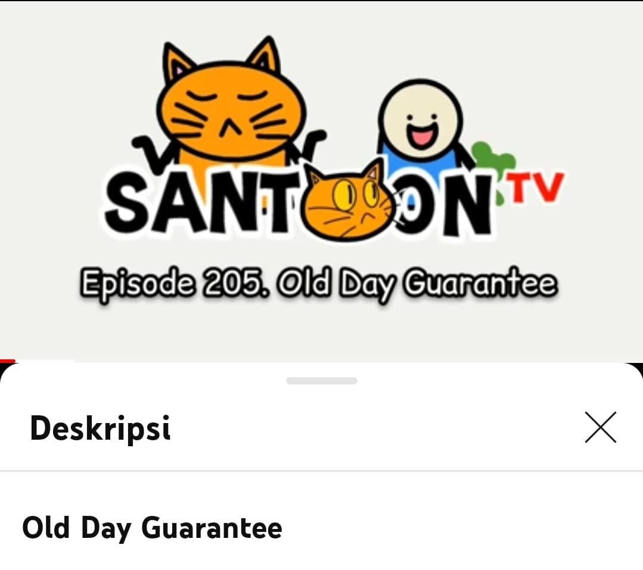

- 21/KTK/STV/1:10/28 Feb 2022
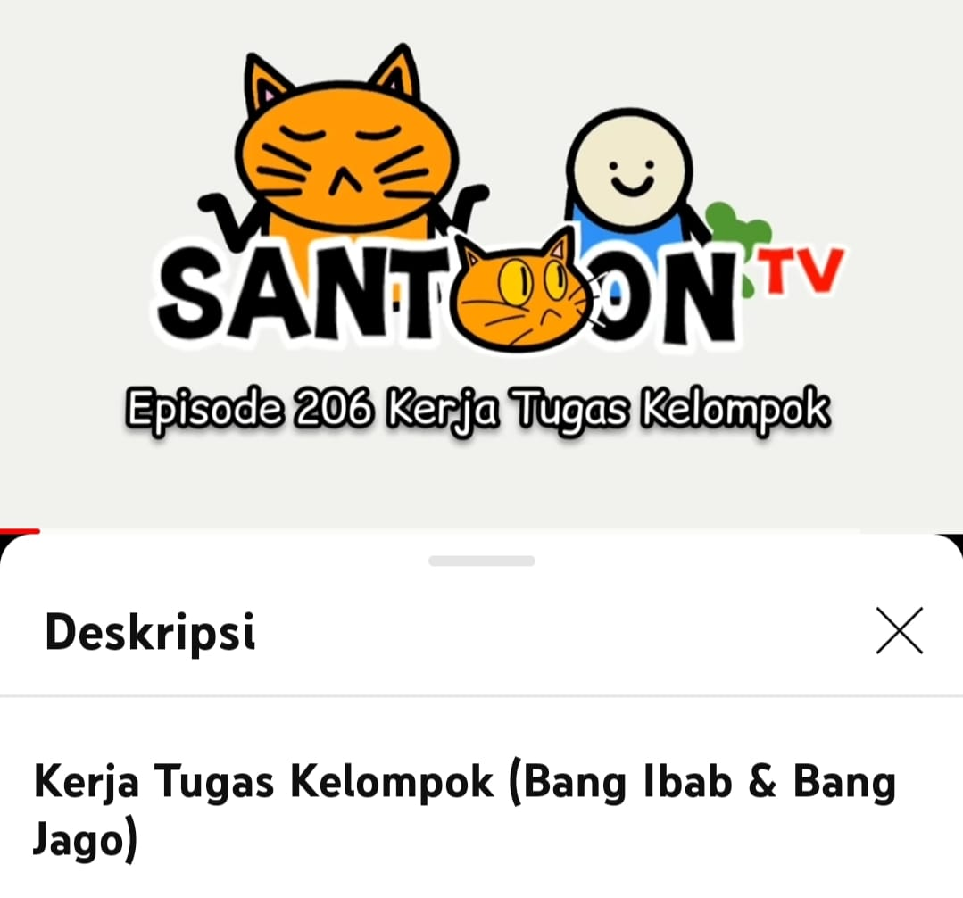

- 21/B/STV/1:24/ 2Mar 2022
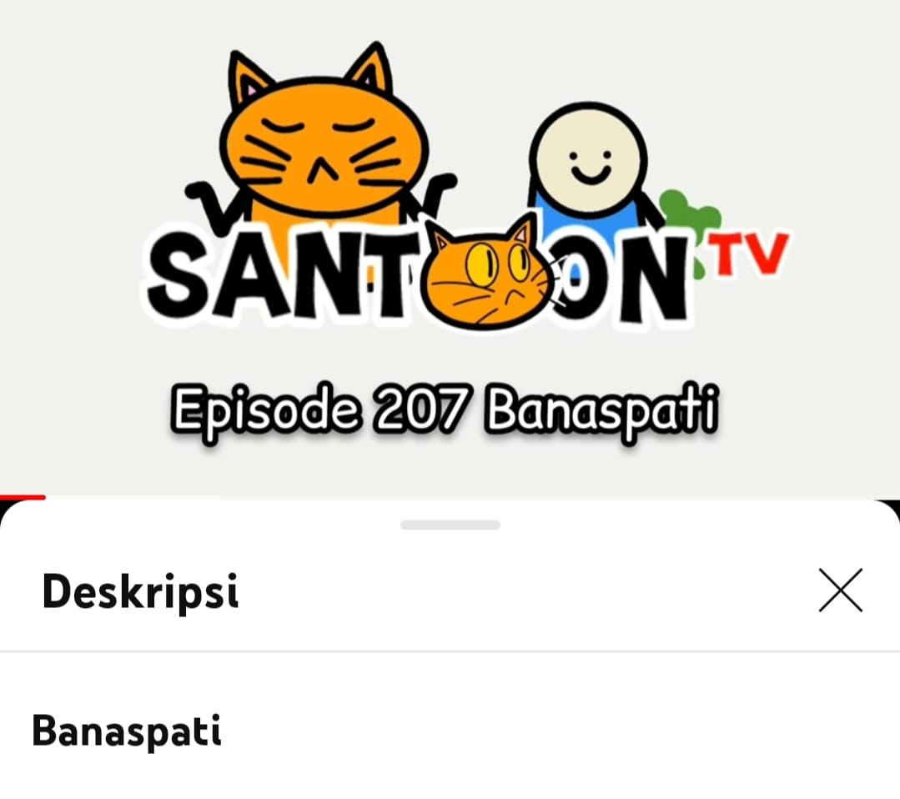

- 22/RZ/STV/1:12/ 4 Mar 2022
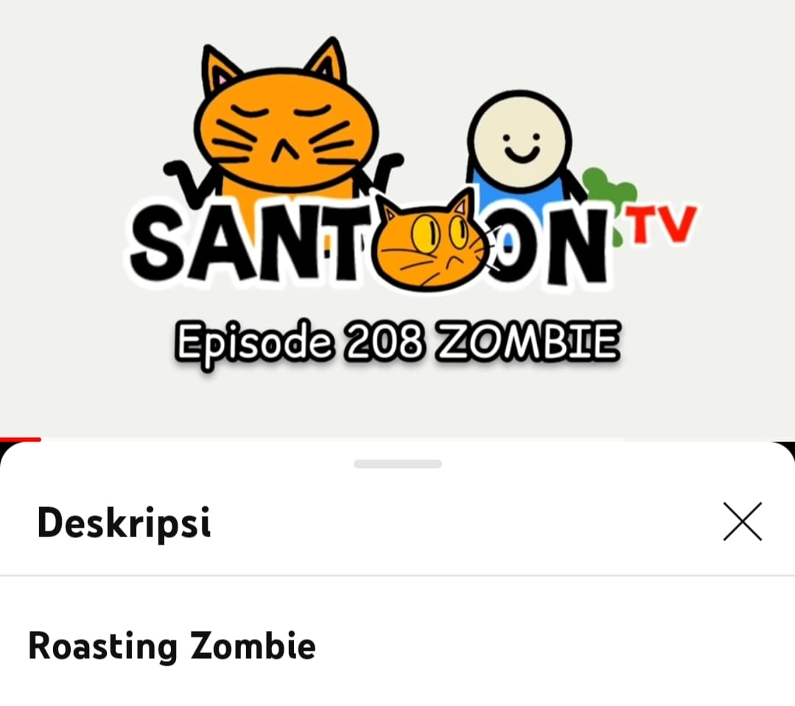

- 23/PT/STV/1:04/7Mar 2022
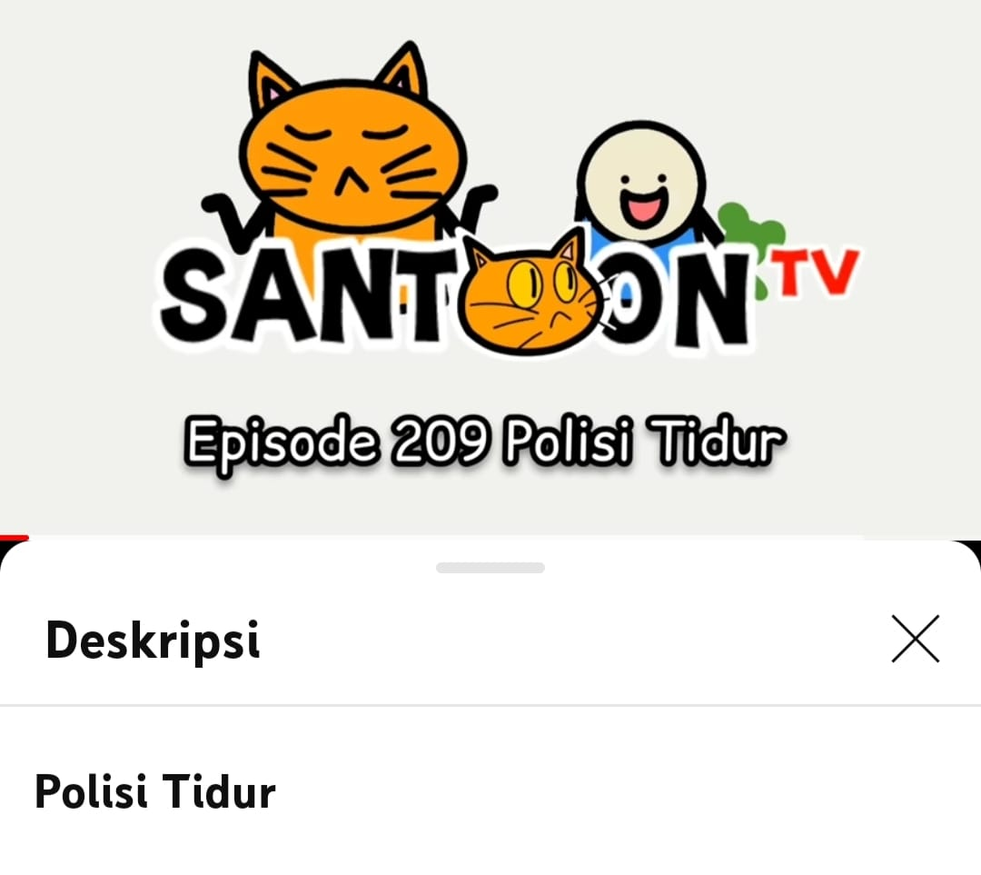

- 24/HR/STV/1:10/ 9Mar 2022
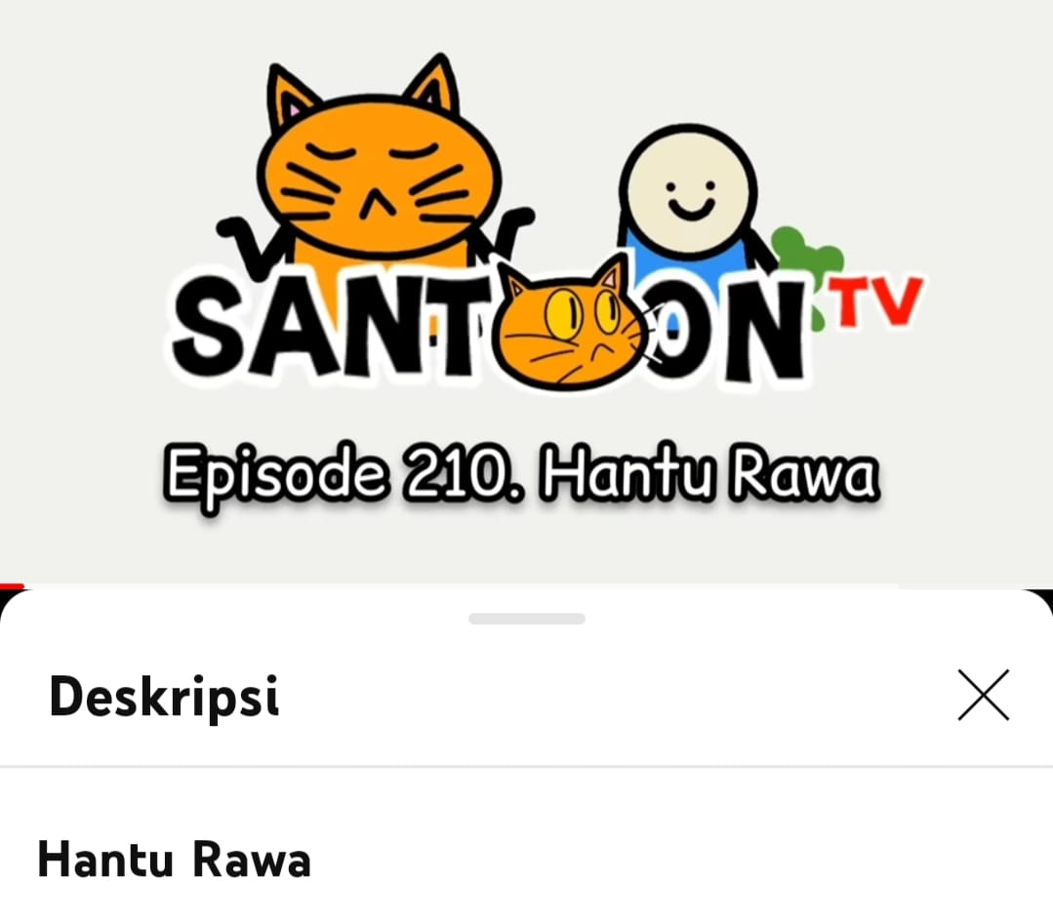

- 25/TOD/STV/1:17/11 Mar 2022
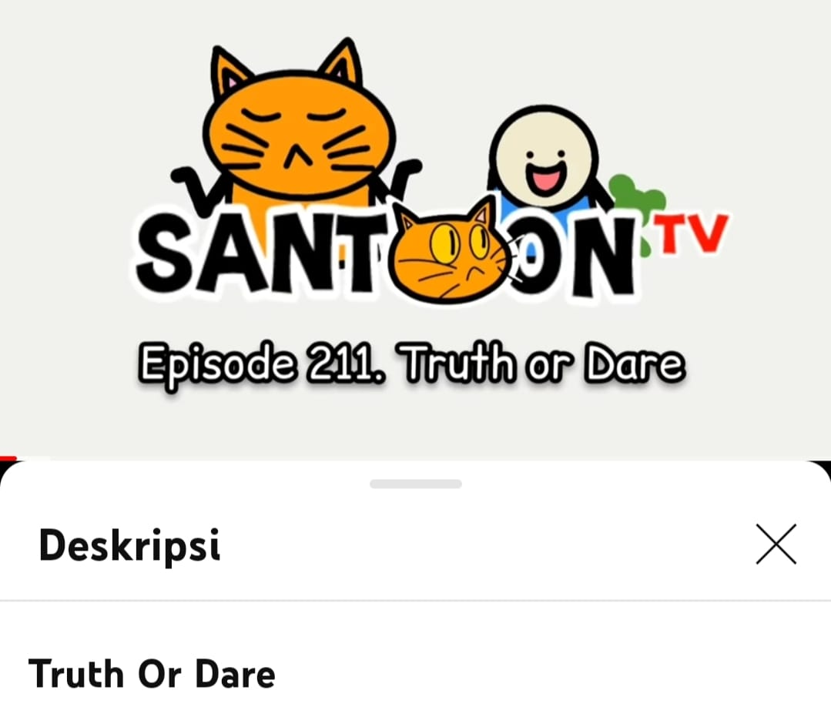

- 26/FJDC/STV/1:18/14 Mar 2022
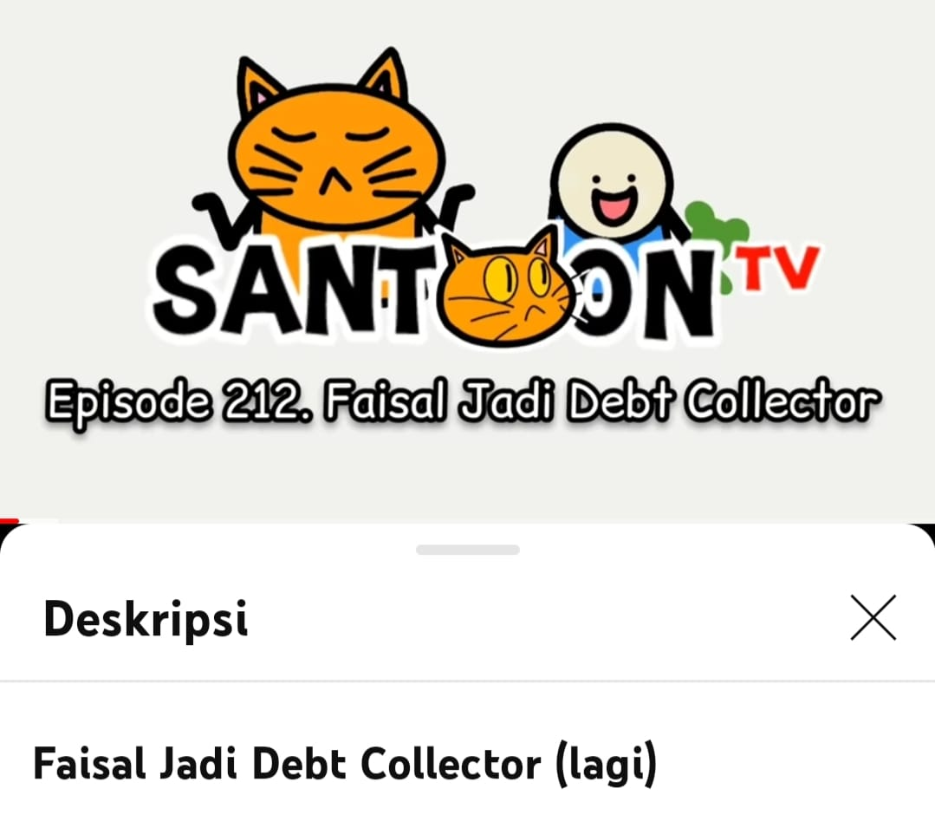

- 27/FBA/STV/1:50/16 Mar 2022
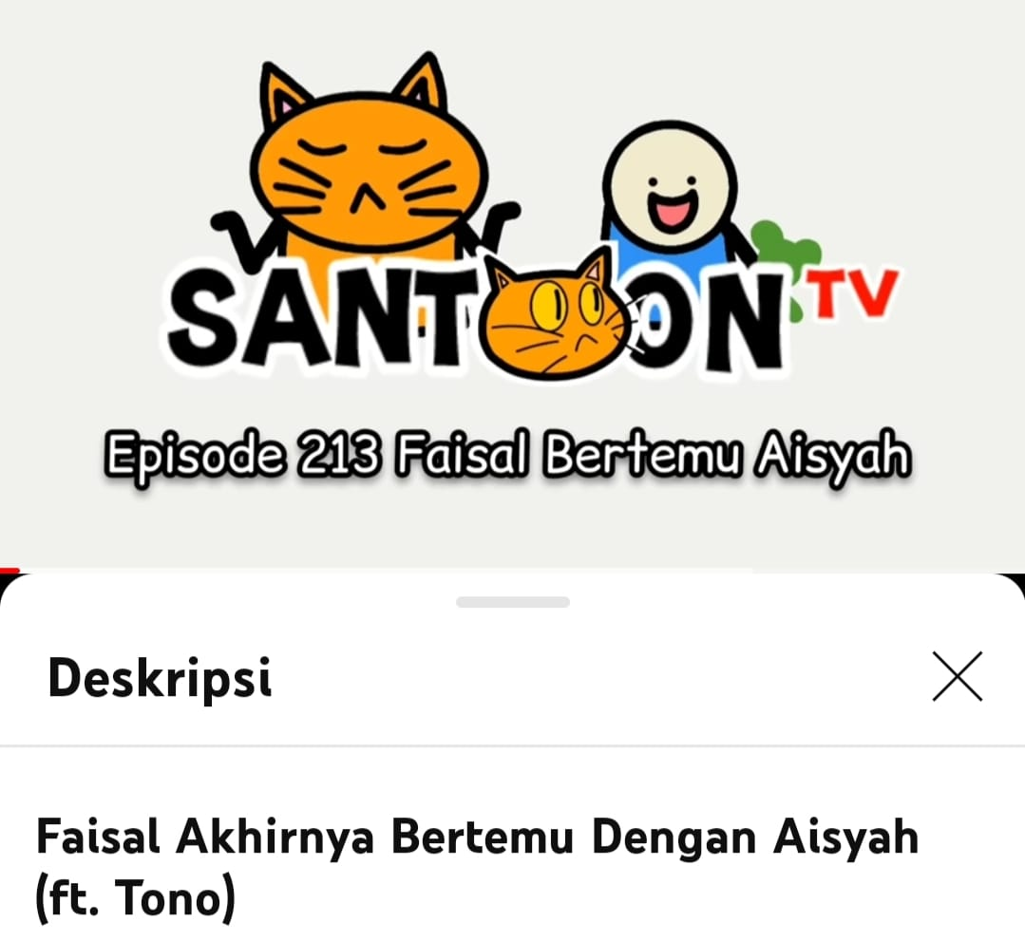

- 28/BN/STV/1:25/18Mar 2022
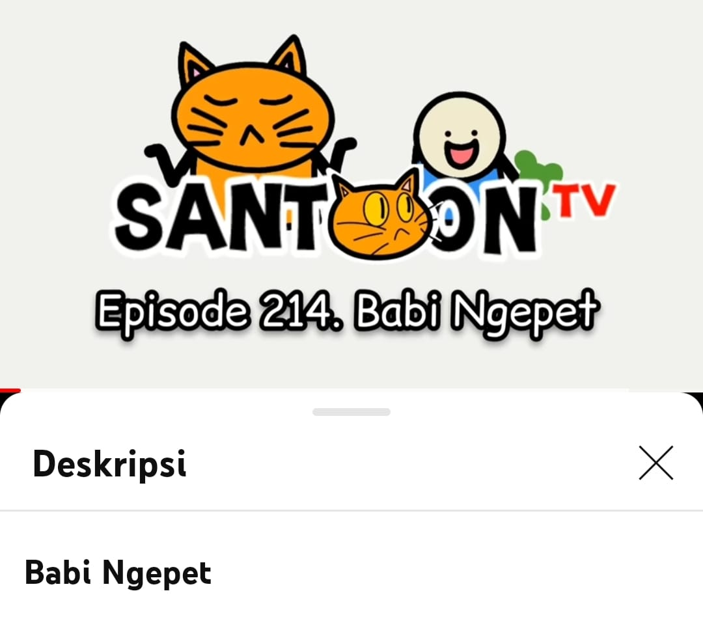

- 29/TA/STV/1:03/21Mar 2022
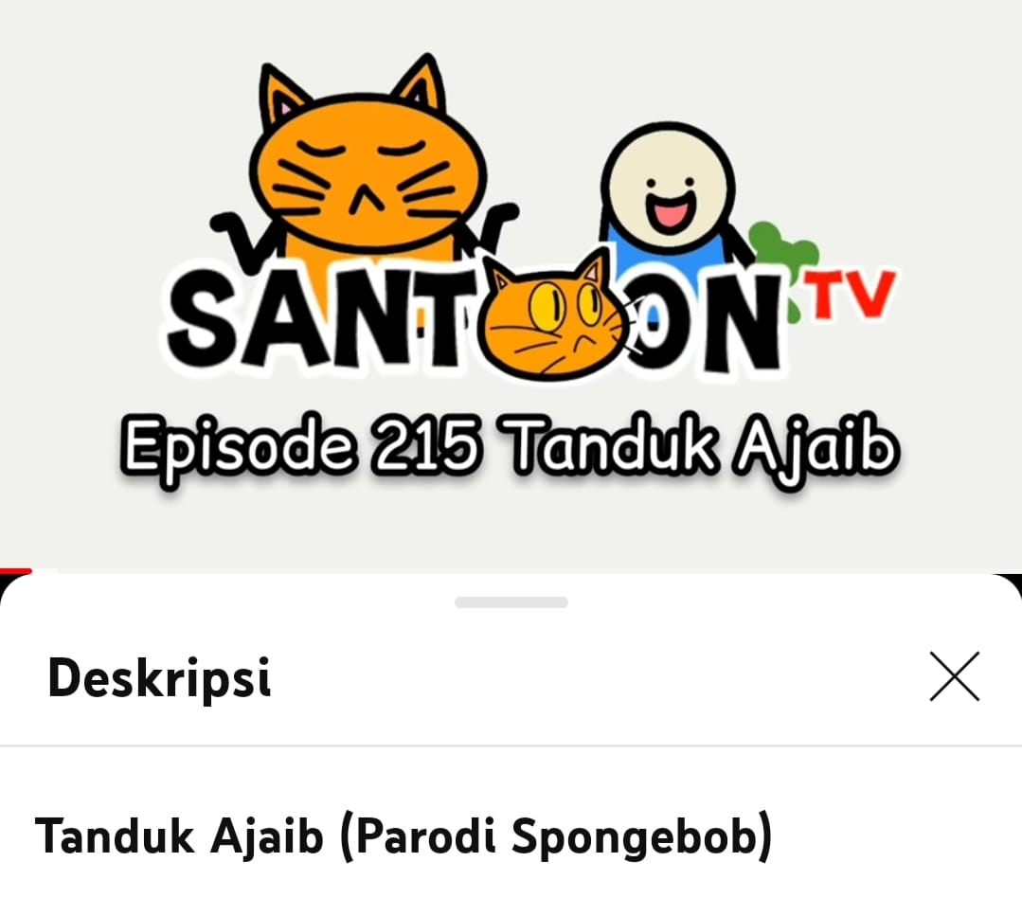

- 30/PD/STV/1:00/23Mar 2022
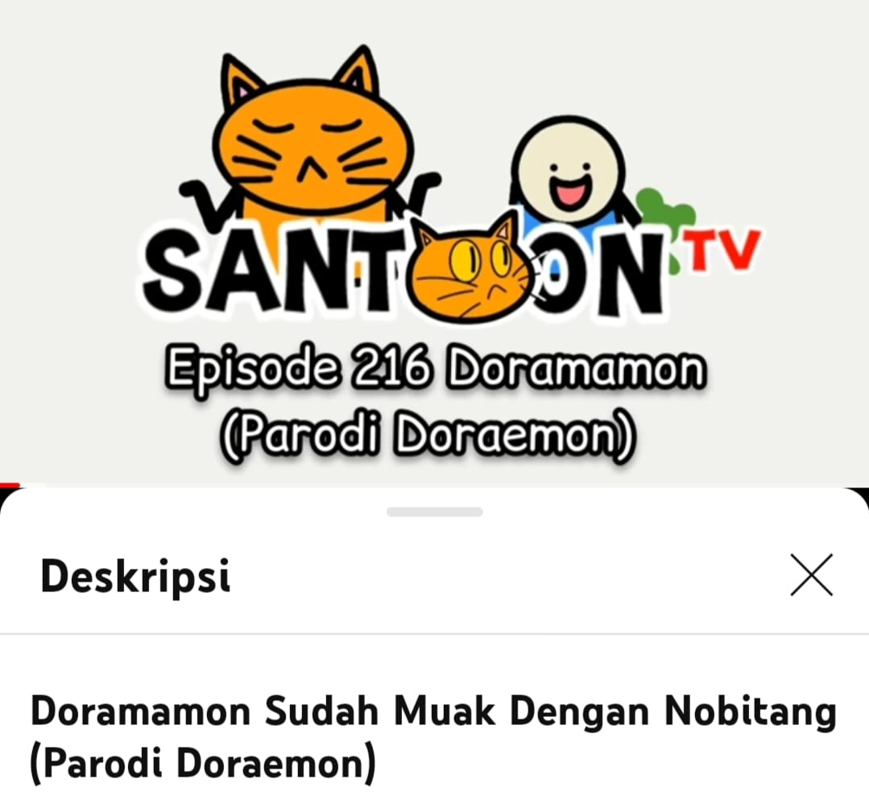

- 31/RPK/STV/1:24/26 Mar 2022
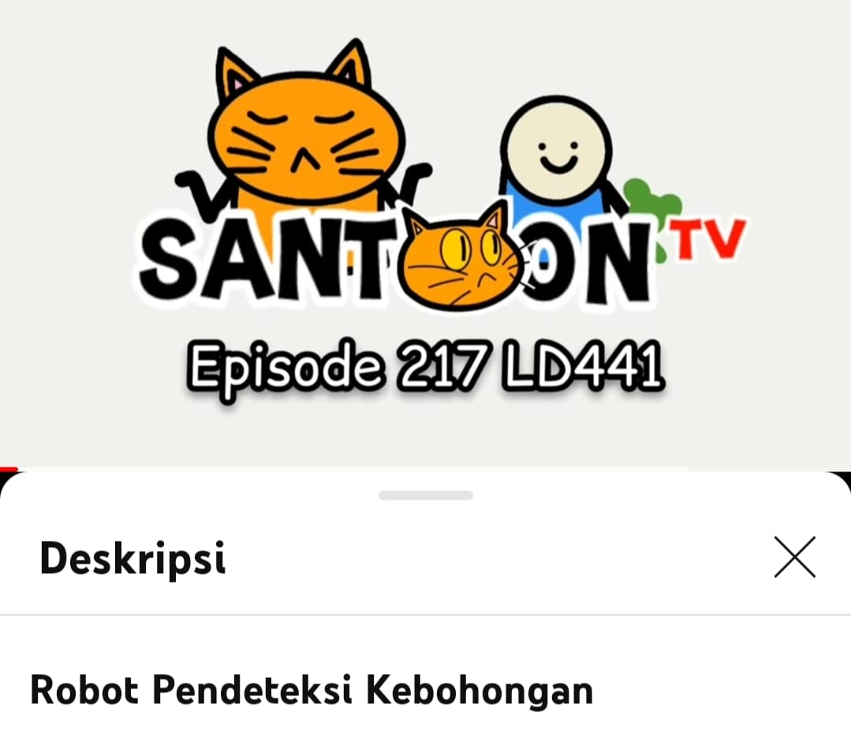

- 32/MM/STV/1:05/28Mar 2022
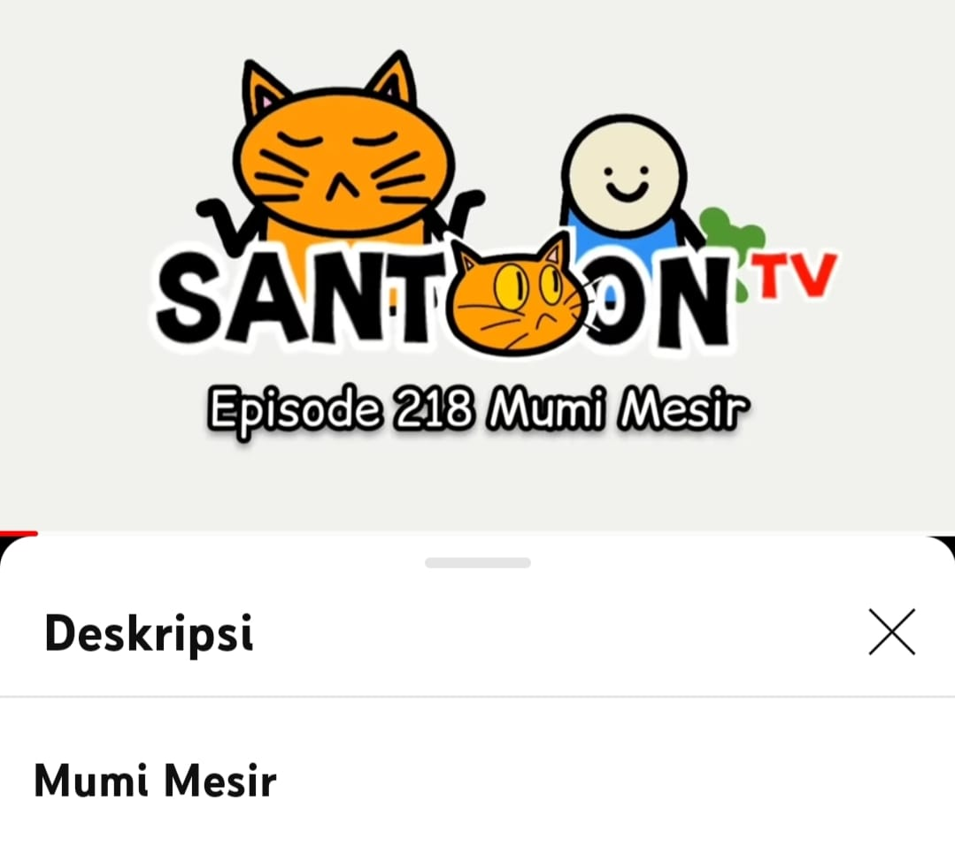

Lampiran 2. Kartu Data Penelitian

No. Data | Data dan No.Kartu data | Bentuk Implikatur | Strategi Off Record | Simpulan Hasil Analisis Data
01 | Kapten Sarkas: “Tenang saja, ini dia bedak  good looking kunci keadilan dan kesuksesan di negeri berbunga”  06/BGL/STV/1:20/17Jan 2022 | Kalimat Berita | Memberi Petunjuk | Penutur menyindir dengan strategi off record memberi petunjuk agar mitra tutur sadar akan tujuan yang harus dicapai.
02 | Tono:“Lebih lama nunggu dana JHT cair diusia 56 tahun”16/TJC/STV/2:10/15 Feb 2022 | Kalimat Berita | Memberi petunjuk | Penutur menyindir dengan strategi off record memberi petunjuk agar mitra tutur mampu menginterpretasikan tururan penutur.
03 | Tono: “Heleh, awal tahun bikin resolusi, akhir tahun juga basi” 01/RTB/STV/0:27/1 Jan 2022 | Kalimat Berita | Memberi petunjuk berasosiasi | Penutur menyindir dengan strategi off record memberi petunjuk berasosiasi yang bertujuan untuk mengharapkan tindakan dari mitra tutur.
04 | Ibab: “Kepala bapak kau lah hujan! Di sini  terang benderang”  21/KTK/STV/1:10/ 28 Feb 2022 | Kalimat Berita | Memberi petunjuk berasosiasi | Penutur menyindir dengan strategi off record memberi petunjuk berasosiasi karena tuturan penutur yang terlalu banyak alasan sedangkan penutur mengharapkan suatu tindakan dari mitra tutur.
05 | Faisal: “Pedang apa ini, kok tidak bisa melukai  dia? Oh pantaslah, tajam ke atas tumpul  ke bawah”  02/PKS/STV/1:22/2 Jan 2022 | Kalimat Berita | Memberi persangkaan | Penutur menyindir dengan strategi off record dengan memberi persangkaan yang bertujuan untuk mengkritik tindakan penegak hukum secara tidak langsung.
06 | Tono: “ batas finanasial adalah umur,  seharusnya bukan keluar dari zona nyaman.  Tapi, dari zona keterpurukan”  03/ZN/STV/1:20/ 5 Jan 2022 | Kalimat Berita | Menegcilkan lawan tutur | Penutur menyindir dengan strategi off record mengecilkan lawan tutur yang bertujuan untuk merendahkan lawan tuturnya sehingga tidak memunculkan tindakan.
07 | Tono: “udah tenang tante, nanti Tono  Kenalin ke om faisal yang setia tak ada  duanya”  04/PLP/STV/1:00/ 12 Jan 2022 | Kalimat Berita | Mengecilkan lawan tutur | Penutur menyindir dengan strategi off record mengecilkan lawan tutur yang bertujuan untuk membandingkan sifat suami tantenya yang suka selingkuh dengan faisal yang setia secara tidak langsung.
08 | Faisal: “oh iya, setan-setan koruptor masih  merajalela di negeri ini”  11/FDP/STV/1:17/ 1 Feb 2022 | Kalimat Berita | Mengecilkan lawan tutur | Penutur menyindir dengan strategi off record mengecilkan lawan tutur yang bertujuan untuk menyamakan koruptor dengan setan yang sama-sama tidak nampak dimata hukum secara tidak langsung.
09 | Wakman:“lah jelek kali mukanya. Ku kira  bukan zombie, tapi mahasiswa  semester akhir yang stress karena revisi skripsi” 22/RZ/STV/1:12/ 4 Mar 2022 | Kalimat Berita | Melebih-lebihkan lawan tutur | Penutur menyindir dengan strategi off record melebih-lebihkan lawan tutur karena melihat keadaan zombie yang acak-acakan seperti halnya mahasiswa semester akhir dimana tuturan tersebut terlalu berlebihan untuk mitra tutur.
10 | Meh : “dengan kemampuan berdustamu, kau sangat cocok untuk menjadi pejabat  disebuah negeri dongeng”  31/RPK/STV/1:24/26 Mar 2022 | Kalimat Berita | Melebih-lebihkan lawan tutur | Penutur menyindir dengan strategi off record melebih-lebihkan lawan tutur karena tuturan yang disampaikan tidak sesuai dengan tindakan yang nyata dari mitra tutur.
11 | Faisal:“kini perusahan bukan PHK karyawan,  tapi buat karyawan tak nyaman lalu resign” 19/ODG/STV/1:44/26 Feb 2022 | Kalimat Berita | Menggunakan tautologi | Penutur menyindir dengan strategi off record menggunakan tautologi yang bertujuan untuk memberikan keluhan terhadap tindakan mitra tutur.
12 | Faisal:“kalau mau tiduran  jangan di jalan, noh di ruang  rapat” 15/TA/STV/1:23/ 10 Feb 2022 | Kalimat Berita | Menggunakan pertentangan | Penutur menyindir dengan strategi off record bertujuan untuk memberikan keluhan terhadap tindakan mitra tutur.
13 | Wakman:“lah tempat kita kan sering  mati lampu” 29/BN/STV/1:25/18 Mar 2022 | Kalimat Berita | Menggunakan pertentangan | Penutur menyindir dengan strategi off record pertentangan yang bertujuan untuk mengeluhkan tentang daerahnya yang sering mati lampu tanpa adanya pemberitahuan.
14 | Doramamon: “dengar ya satwa! Kau ini udahlah malas, bodoh, gak mau bekerja.  Jadi fauna aja gak pantas”  30/D/STV/1:00/23 Mar 2022 | Kalimat Berita | Menggunakan pertentangan | Penutur menyindir dengan strategi off record yang bertujuan untuk mengkritik kemampuan mitra tutur.
15 | Tono:“sunat ga sakit, malah bikin senang.  Contohnya hukuman koruptor” 25/TOD/STV/1:17/ 11 Mar 2022 | Kalimat Berita | Menyatakan tuturan secara ambigu | Penutur menyindir dengan strategi off record secara ambigu yang bertujuan untuk memunculkan konotasi.
16 | Faisal : “bang, sabun cuci muka buat kamu ajalah biar mukamu ga busuk!” 10/UKF/STV/1:09/ 28 Jan 2022 | Kalimat Perintah | Mengecilkan lawan tutur | Penutur menyindir dengan strategi off record mengecilkan lawan tutur yang bertujuan untuk merendahkan mitra tuturnya secara tidak langsung.
17 | Tono:“senjata kok pedang, pake liciknya lidah dong!” 17/TBB/STV/1:10/17 Feb 2022 | Kalimat Perintah | Mengecilkan lawan tutur | Penutur menyindir dengan strategi off record mengecilkan lawan tutur yang bertujuan untuk meremehkan mitra tuturnya secara tidak langsung.
18 | Faisal: “yaudah katanya rumahnya dekat,  pulang dulu ambil SIM dan STNK  nanti kesini lagi” 08/FJP/STV/1:00/  21 Jan 2022 | Kalimat Perintah | Menggunakan pertentangan | Penutur menyindir dengan strategi off record karena penutur tidak bisa mengungkapkan kejadian yang sebenarnya terjadi pada sang pengendara.
19 | Faisal: “anda kira saya mafia  karantina turis?”  12/FJD/STV/1:04/ 3 Feb 2022 | Kalimat Tanya | Memberi persangkaan | Penutur menyindir dengan strategi off record persangkaan terhadap mitra tuturnya yang meremehkan penutur sehingga bertindak sewenang-wenangnya.
20 | Meikel : “hah diawetkan?  Itu mayat atau acar?” 33/MM/STV/1:05/28  Mar 2022 | Kalimat Tanya | Mengecilkan lawan tutur | Penutur menyindir dengan strategi off record mengecilkan lawan tutur yang bertujuan untuk menyamakan mitra tutur dengan acar.
21 | Tono: “wah rupanya udah  ditimbun, itu bapak  atau minyak?” 18/TMM/STV/1:22/  21 Feb 2022 | Kalimat Tanya | Menggunakan pertentangan | Penutur menyindir dengan strategi off record pertentangan yang bertujuan untuk mengungkapkan kritik yang sebenarnya secara tidak langsung terhadap mitra tutur.
22 | Faisal: “keluarga?Keluarga kok pisah? Itu keluarga atau gelas pecah?” 28/FBA/STV/1:50/16 Mar 2022 | Kalimat Tanya | Menggunakan pertentangan | Penutur menyindir dengan strategi off record pertentangan yang bertujuan untuk mengkritik keluarganya yang tidak lagi utuh kepada mitra tuturnya.
23 | Faisal: “ ini polisi tidur atau kantornya?” 24/PT/STV/1:04/7 Mar 2022 | Kalimat Tanya | Menyatakan  tuturan secara  ambigu | Penutur menyindir dengan strategi off record tuturan secara ambigu yang konotasinya tidak jelas tertuju untuk siapa.
24 | Spongebob:“tanduk ajaib aku  gak good looking tapi pengin punya cewe”  Tanduk ajaib: “punya duit!” 30/TA/STV/1:03/21 Mar 2022 | Kalimat Seru | Memberikan petunjuk | Penutur menyindir dengan strategi off record memberi petunjuk berasosiasi yang bertujuan untuk mengharapkan tondakan mitra tutur.
25 | Faisal: “makanya banyak  buka sejarah nak, biar otakmu  gak minus!” 07/FJG/STV/1:05/ 19Jan 2022 | Kalimat seru | Mengecilkan lawan tutur | Penutur menyindir dengan strategi off record mengecilkan lawan tutur yang memilki tujuan untuk mengharapkan perubahan dari mitra tuturnya.
26 | Tono: “ oh pantaslah, mobil ungu majikannya dungu” 09/PK/STV/1:04/ 24 Jan 2022 | Kalimat Seru | Mengecilkan lawan tutur | Penutur menyindir dengan strategi off record mengecilkan lawan tutur yang bertujuan untuk mengungkapkan kekesalan terhadap mitra tutur yang tidak bertindak dari kesalahannya.
27 | Tono: “manusia memiliki tata krama, binatang kan tidak!” 13/TJG/STV/1:05/5 Feb 2022 | Kalimat Seru | Mengecilkan lawan tutur | Penutur menyindir dengan strategi off record mengecilkan lawan tutur yang bertujuan untuk menimbulkan adanya reaksi tuturan terhadap mitra tutur yang berupa tindakan.
28 | Penipu: “ini kaki saya kau tabrak”  Faisal : “mana saya peduli!” 14/FDHP/STV/1:23/8 Feb 2022 | Kalimat Seru | Mengecilkan lawan tutur | Penutur menyindir dengan strategi off record mengecilkan lawan tutur yaitu tanpa memedulikan keadaan penipu yang merugikan orang lain.
29 | Wakman:“apalah kau ini bentuk macam hantu mencret!” 25/HR/STV/1:10/ 9 Mar 2022 | Kalimat Seru | Mengecilkan lawan tutur | Penutur menyindir dengan strategi off record mengecilkan lawan tutur yang bertujuan untuk menimbulkan adanya reaksi tuturan terhadap mitra tutur yang berupa tindakan.
30 | Wakman:“wah tidak padam, bisa jadi aset negara!” 22/B/STV/1:24/ 2 Mar 2022 | Kalimat Seru | Melebih-lebihkan lawan tutur | Penutur menyindir dengan strategi off record Melebih-lebihkan lawan tutur karena melihat banspati yang tidak mudah padam.
31 | Inspektur:”wah good looking!  Pasti banyak yang bela! 05/DT/STV/2:09/ 15 Jan 2022 | Kalimat Seru | Menggunakan pertentangan | Penutur menyindir dengan strategi off record Menggunakan pertentangan yang bertujuan untuk memberikan kritik terhadap mitra tuturnya.
32 | Faisal: “ lah kok ngamuk.  Yang ngutang lebih galak” 27/FJDC/STV/1:18/ 14 Mar 2022 | Kalimat Seru | Menggunakan pertentangan | Penutur menyindir dengan strategi off record Menggunakan pertentangan bertujuan untuk memberikan kritik terhadap mitra tuturnya agar bertindak lebih sopan.

Lampiran 3. Silabus Bahasa Indonesia SMA Kelas XI

SILABUS MATA PELAJARAN
SEKOLAH MENENGAH ATAS/MADRASAH ALIYAH/SEKOLAH MENENGAH KEJURUAN/MADRASAH ALIYAH KEJURUAN
(SMA/MA/SMK/MAK)

MATA PELAJARAN
BAHASA INDONESIA

KEMENTERIAN PENDIDIKAN DAN KEBUDAYAAN

KOMPETENSI DASAR, MATERI PEMBELAJARAN,
DAN KEGIATAN PEMBELAJARAN BAHASA INDONESIA

Kelas : XI
Alokasi Waktu : 4 jam pelajaran/minggu

Kompetnsi inti
- KI-1 dan KI-2:Menghayati dan mengamalkan ajaran agama yang dianutnya. Menghayati dan mengamalkan perilaku jujur, disiplin, santun, peduli (gotong royong, kerjasama, toleran, damai), bertanggung jawab, responsif, dan pro-aktif dalam berinteraksi secara efektif sesuai dengan perkembangan anak di lingkungan, keluarga, sekolah, masyarakat dan lingkungan alam sekitar, bangsa, negara, kawasan regional, dan kawasan internasional”.
- KI 3: Memahami, menerapkan, dan menganalisis pengetahuan faktual, konseptual, prosedural, dan metakognitif berdasarkan rasa ingin tahunya tentang ilmu pengetahuan, teknologi, seni, budaya, dan humaniora dengan wawasan kemanusiaan, kebangsaan, kenegaraan, dan peradaban terkait penyebab fenomena dan kejadian, serta menerapkan pengetahuan prosedural pada bidang kajian yang spesifik sesuai dengan bakat dan minatnya untuk memecahkan masalah
- KI4: Mengolah, menalar, dan menyaji dalam ranah konkret dan ranah abstrak terkait dengan pengembangan dari yang dipelajarinya di sekolah secara mandiri, bertindak secara efektif dan kreatif, serta mampu menggunakan metode sesuai kaidah keilmuan

Kompetensi Dasar | Materi Pembelajaran | Kegiatan Pembelajaran
- Menganalisis pesan dari satu buku fiksi yang dibaca | - Unsur-unsur novel atau kumpulan puisi.  - Ulasan terhadap novel atau kumpulan puisi | - Mengidentifikasi pesan dari dua buku fiksi (novel dan buku kumpulan puisi) yang dibaca.  - Menyusun ulasan terhadap pesan dari dua buku fiksi yang dikaitkan dengan kondisi sekarang.  - Mempresentasikan, menanggapi, memperbaiki hasil kerja dalam diskusi kelas.
  - Menyusun ulasan terhadap pesan dari satu buku fiksi yang dibaca

Lampiran 4. Rencana Pelaksanaan Pembelajaran

RENCANA PELAKSANAAN PEMBELAJARAN
Mata Pelajaran : Bahasa Indonesia
Materi : Pesan dalam Buku Fiksi
Kelas/ Semester : XI/ Ganjil
Alokasi Waktu : 4 x 45 Menit
KD : 3.11 menganalisis pesan dari satu buku fiksi yang dibaca

A. TUJUAN PEMBELAJARAN
Siswa mampu membaca dan mencermati pesan yang terkandung dalam buku fiksi yang sudah dibaca.
B. KEGIATAN PEMBELAJARAN
No | Langkah-langkah | Kegiatan | Alokasi waktu
1. | Kegiatan awal | 1. Peserta didik merespon salam tanda mensyukuri anugerah Tuhan dan saling mendoakan.  2.Peserta didik merespon pertanyaan dari guru berhubungan dengan pembelajaran sebelumnya (tanya jawab).  3.Peserta didik menyimak kompetensi dan tujuan pembelajaran yang akan dicapai dan manfaatnya dalam kehidupan sehari-hari  4. Peserta didik mendiskusikan informasi dengan proaktif tentang keterkaitan pembelajaran sebelumnya dengan pembelajaran yang akan dilaksanakan.  5. Peserta didik menerima informasi tentang hal-hal yang akan dipela­jari, metode dan media, langkah pembelajaran dan penilaian pembelajaran | 10 Menit
2. | Kegiatan inti |  | 70 Menit
a. | Pemberian rangsangan | 1. peserta didik membentuk kelompok yang terdiri dari 4-6 orang  2. peserta dididk mengamati contoh buku fiksi oleh guru untuk dibaca  3. guru beserta peserta didik melakukan diskusi secara interaktif yang membahas materi isi pesan dalam buku fiksi
b. | Identifikasi masalah | 1. peserta didik mulai membaca buku fiksi yang sudah disediakan oleh guru  2. guru meminta peserta didik untuk menganalisis pesan tersirat maupun tersurat yang ada pada buku fiksi  3. peserta didik melakukan diskusi masing-masing kelompok
c. | Pengolahan data | 1. peserta didik mulai mengidentifikasi pesan yang terkandung bersama kelompoknya  2. setiap kelompok menysun hasil temuaan selam diskusi
d. | Pemeriksaan data | 1. setiap kelompok mempresentasikan hasil diskusinya  2. tanya jawab antar kelompok
e. | Simpulan | Masing-masing kelompok yang sudah presentasi akan menyempurnakan hasilnay berdasarkan masukan yang diterima
3. | Kegiatan penutup | Kegiatan guru beserta peserta didik  1. Membuat rangkuman/ simpulan pelajaran.  2. Melakukan refleksi terhadap kegiatan yang sudah dilaksanakan.  3. Memberikan umpan balik terhadap proses dan hasil pembelajaran.  Kegiatan guru  1. Melakukan penilaian.  2. Memberikan tugas kepada peserta didik untuk membawa buku fiksi  3. Menyampaikan rencana pembelajaran yang akan dilakukan selanjutnya.  4. Menutup kegiatan belajar mengajar | 10 Menit

C. PENILAIAN
- Sikap
No | Nama Siswa | Aspek Yang Dinilai |  |  |  |  | Total Skor
 |  | Kerja sama | Tanggung jawab | Santun | Disiplin | Jujur
1.
2.
3.
4.
Ket. Skor : 4. Sangat Baik, 3. Baik, 2. Cukup, 1. Kurang
Skor maksimal 20
Nilai = jumlah Skor Siswa: Skor Total Maksimal x 100
- Keterampilan
No | Nama Siswa | Kriteria Yang Diberi Skor |  |  |  |  | Total Skor
 |  | Menjelaskan | menyebutkan | mencermati | Mengidentifikasi | Simpulan
1.
2.
3.
4.
*) ketentuan skor maksimal ideal
Menjelaskan 10
Menyebutkan 10
Mencermati 20
Mengidentifikasi 30
Simpulan 30
Penilaian Keterampilan
No | Aspek Yang dinilai | Kriteria Jawaban | Skor

